流转土地地块面积测量表

地块编号 | 地块 | 面积（亩）
（1） | 森园路北东塘 | 161.4
（2） | 森园路北东塘 | 118
（3） | 森园路北东塘天和食品 | 45
（4） | 森园路北垃圾停车场东塘 | 17.3
（5） | 森园路北垃圾停车场 | 155.2
（6） | 森园路西 | 129.9
（7） | 森园路东许郑 | 47.5
（8） | 运河路南 | 7
（9） | 运河路南东泰花园 | 10
（10） | 运河路南温泰后 | 29
（11） | 运河路五人医西 | 18.5
合计 |  | 738.8

效果图

（1）森园路北东塘 161.4亩
（2）森园路北东塘 118亩

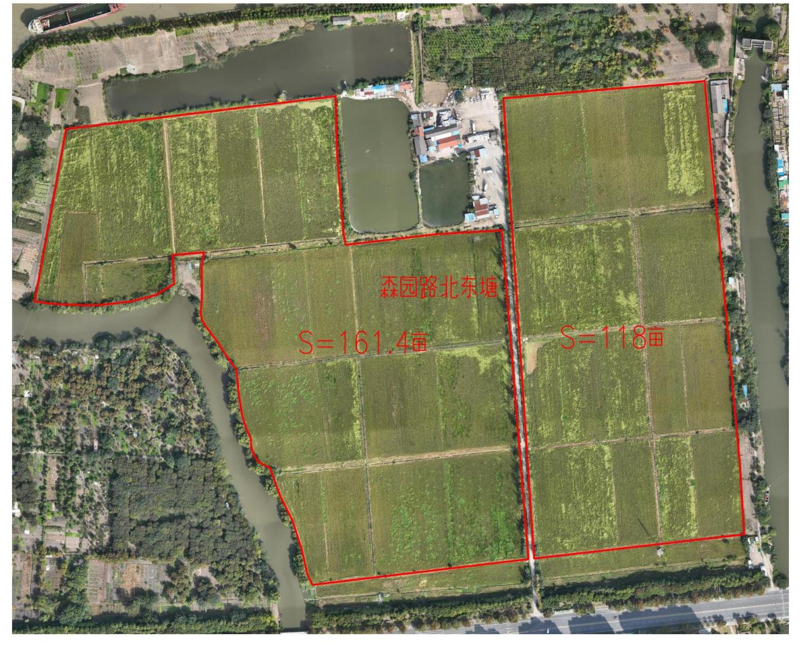

（3）森园路北东塘天和食品 45亩

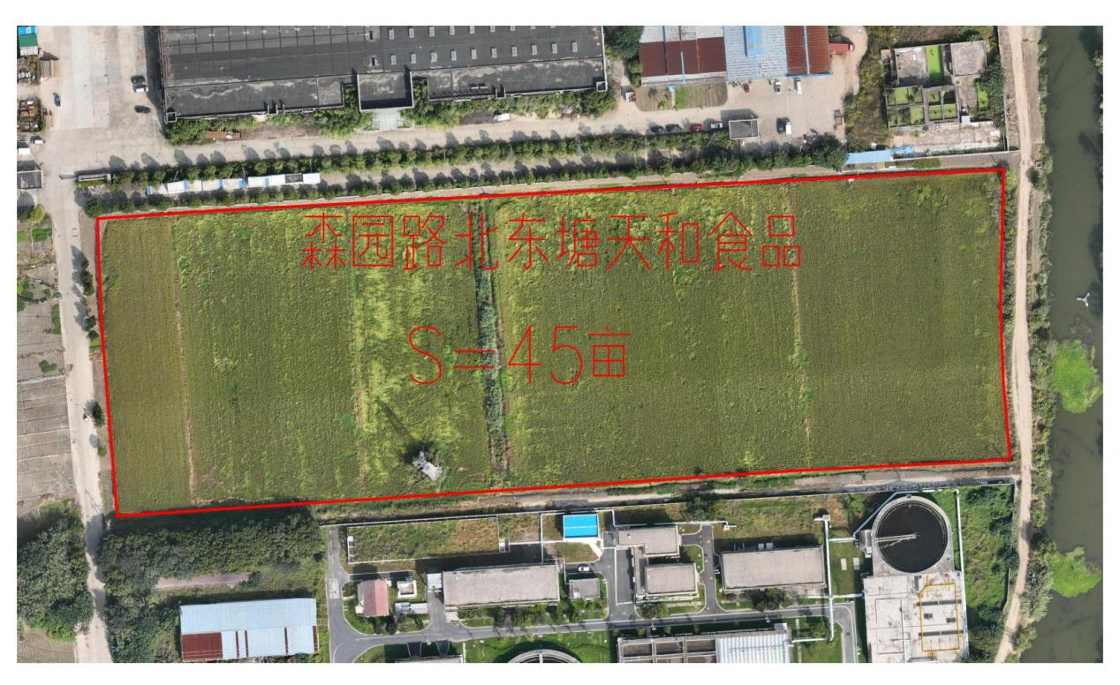

- 森园路北垃圾停车场东塘 17.3亩
- 森园路北垃圾停车场 155.2亩

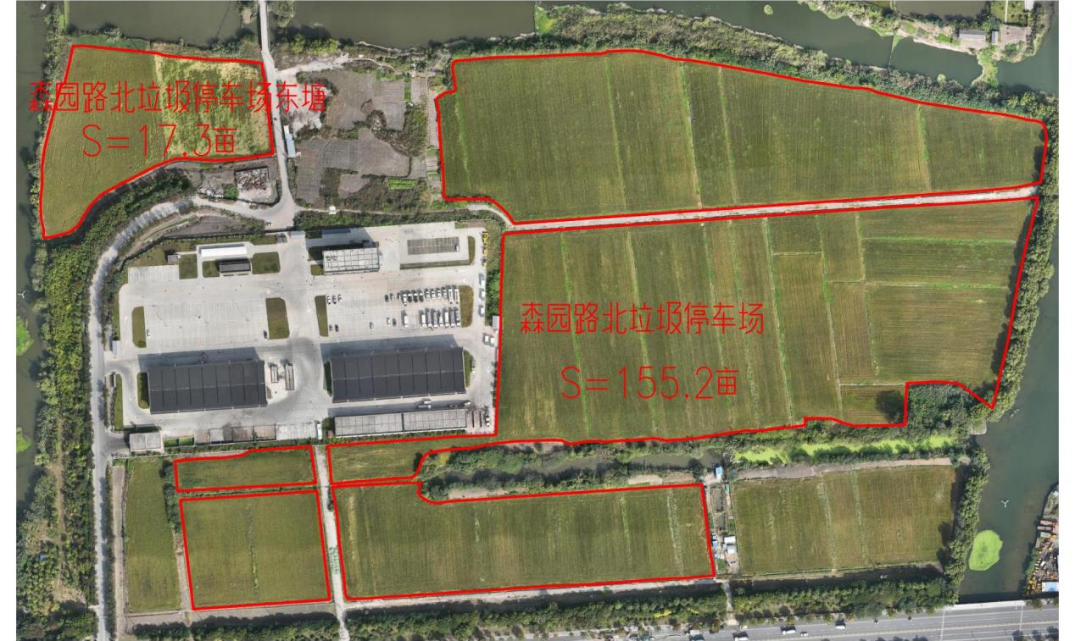

（6）森园路西 129.9亩

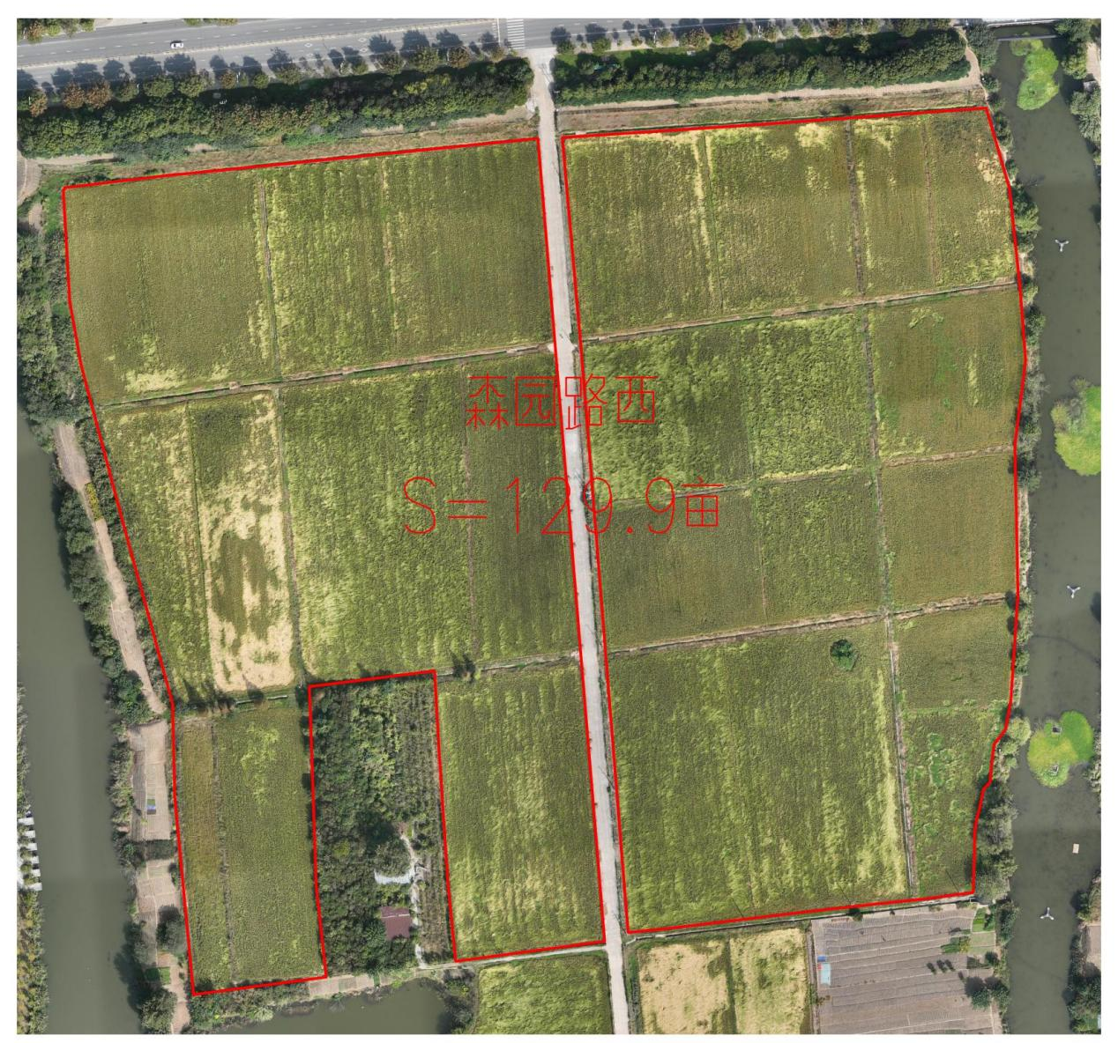

（7）森园路东许郑 47.5亩

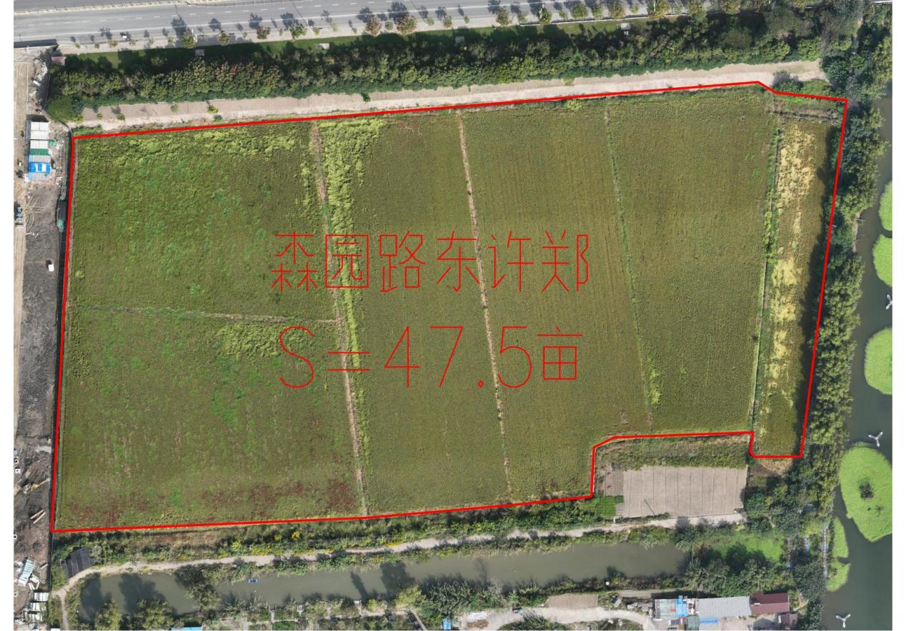

（8）运河路南 7亩

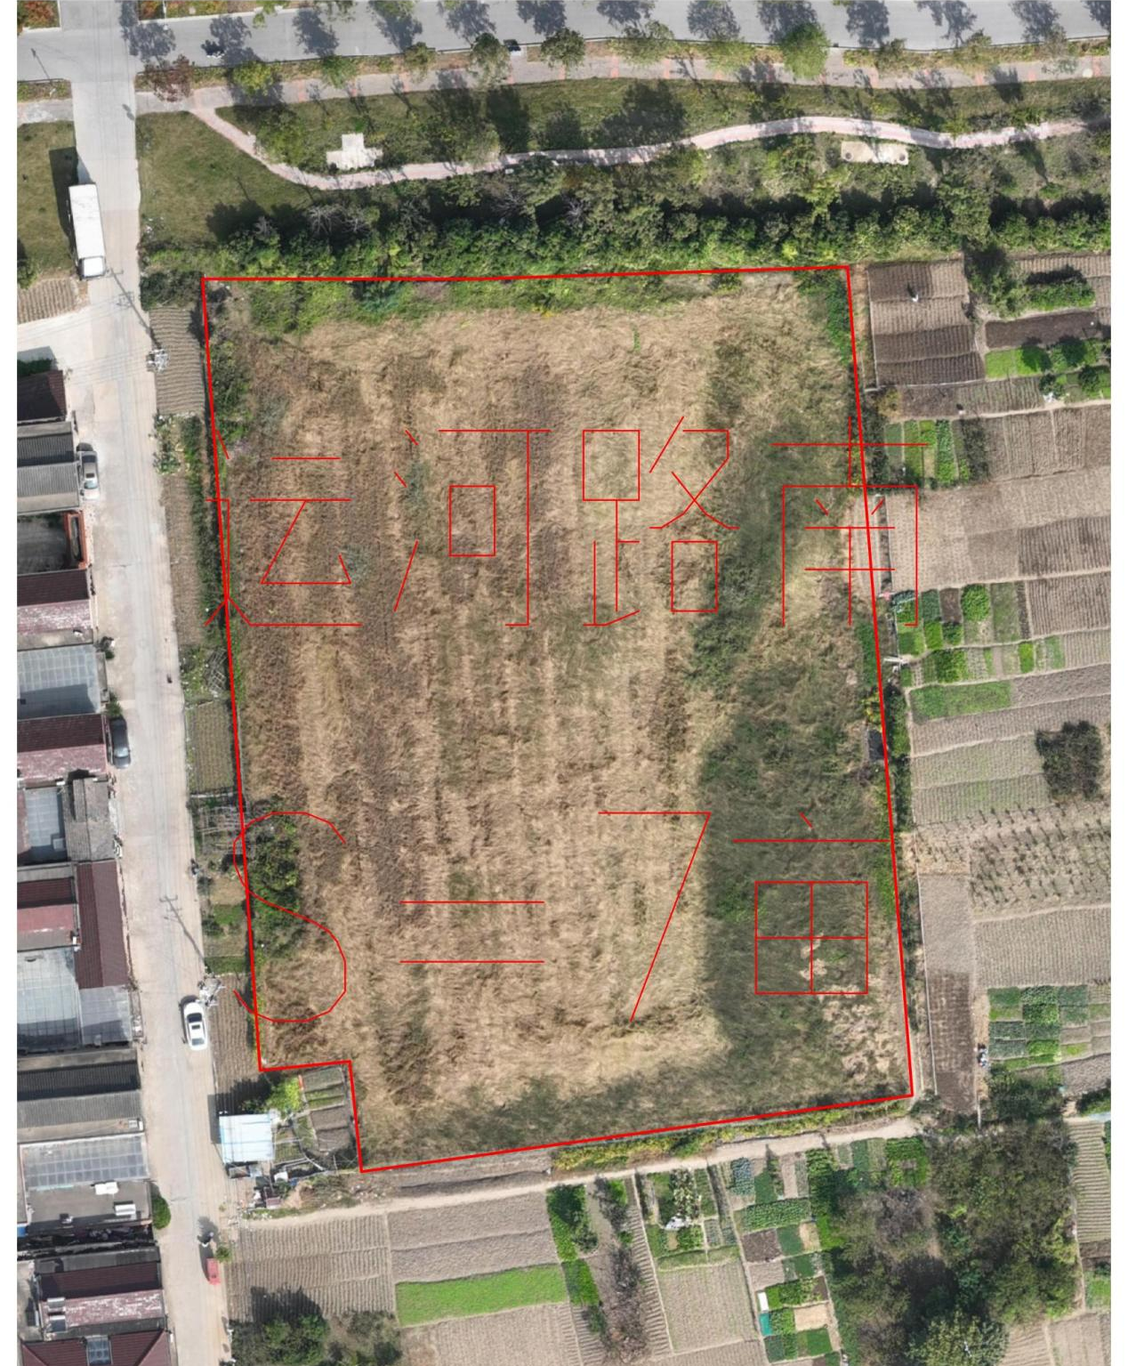

（9）运河路南东泰花园 10亩

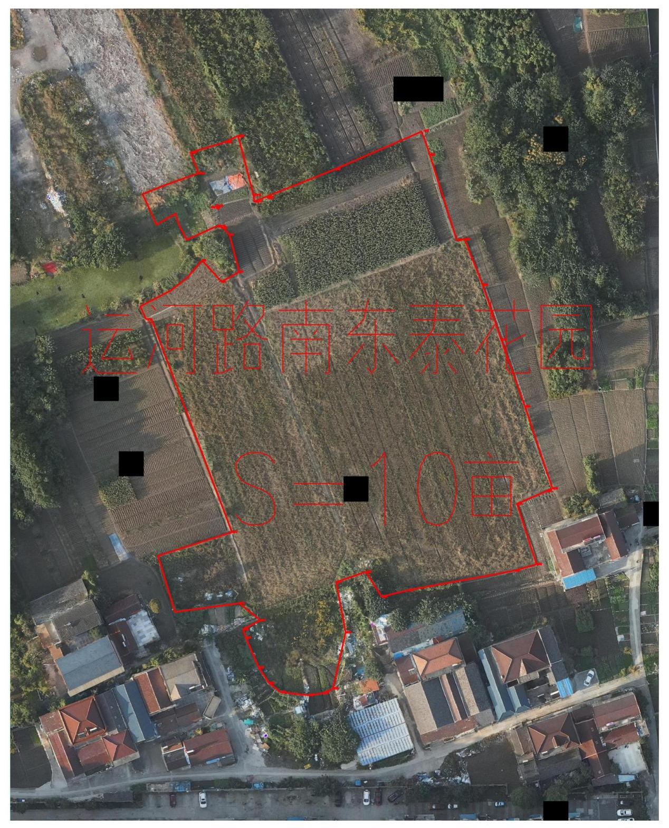

（10）运河路南温泰后 29亩

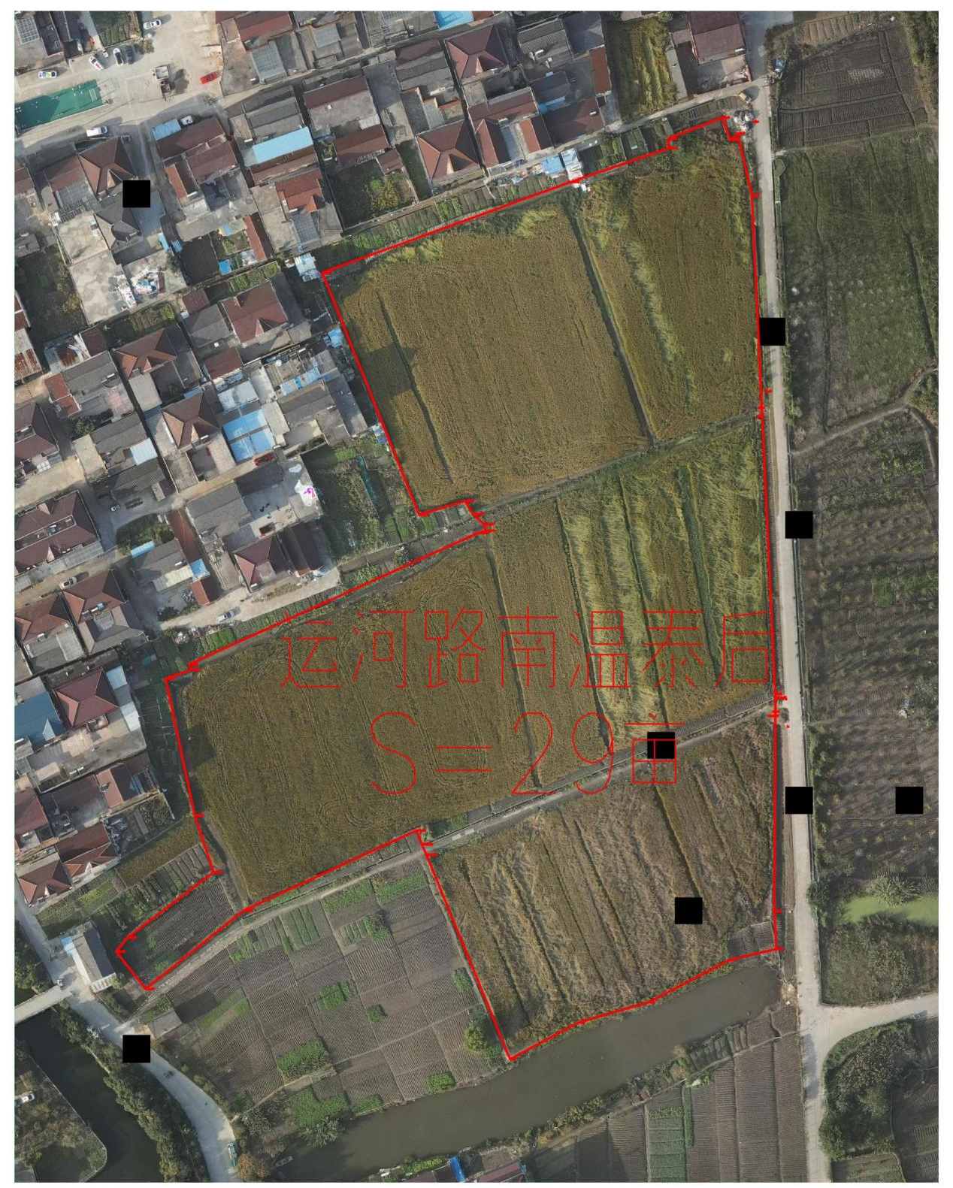

（11）运河路五人医西 18.5亩

